

مهمّة ( 1 ) في اللّغة العربيّة

للصّفّ الرّابع الأساسيّ

الاسم:_______ التّاريخ:________

النّتاجات:

يتعرّف الطّالب إلى كيفية كتابة التّاء المربوطة والهاء في آخر الكلمة.

يميّز الطّالب بين التّاء المربوطة والهاء في آخر الكلمة.

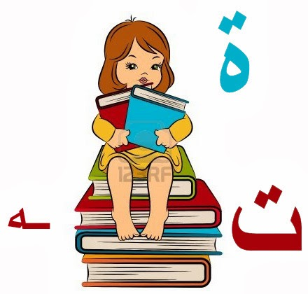

**قاعدة التّاء المربوطة والهاء:**

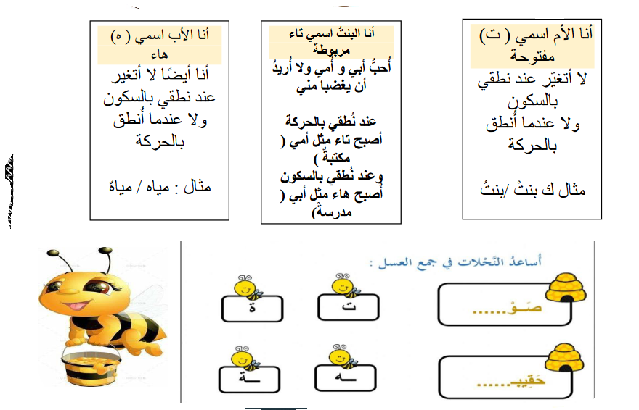

**الخلاصة**:

إذا أردنا التّمييز بين الهاء والتّاء المربوطة في الكلمة نحرّك الكلمة وإذا لُفظت هاء يكون آخرها هاء مثال: (**دفترهُ)** وإذا لُفظت تاء كانت تاء مربوطة مثال: (**مدرسةٌ)**.

**الخلاصة لكي نفرّق بينهما نلفظ التّاء عند التّسكين (وضع سكون) فإذا لُفظت هاء كانت تاء مربوطة** مثال: (مجموعةْ ) **وإذا لُفظت تاء كانت تاء مفتوحة** مثال: (نجحتْ)**.**

**ت ة ـة**

**ما التّاء المفتوحة؟**

التّاء المفتوحة: هي الّتي تبقى في النّطق على حالتها (ت) إذا وقفنا على آخر الكلمة بالسّكون ولا تنقلب هاء.

مثال: بنت، أوقات.

**ما التّاء المربوطة ؟**

هي الّتي تلفظ هاء عند الوقوف عليها وتكتب إمّا

(ـة) إذا كانت متّصلة بالحرف الّذي قبلها

أو

(ة) إذا كانت غير متّصلة بالحرف الّذي قبلها.

مثال: مدرسة، فتاة، طاولة، قضاة.

1) أدخل التّاء المربوطة ( ـة ) أو التّاء المفتوحة ( ت ) أو الهاء ( ه ) على آخر الكلمات الآتية:

|  |  |  |  |  |
| --- | --- | --- | --- | --- |
| الفرشاة | كَتَبَـه | التّربيـة | الفنّيّـة | |
| الْـمَمْلَكَـة | الْقُوَّة | وَقَعَـت | | جَائِزَة |
| بَدَأَت | الدّولَـة | الدِّرَاسَـة | | الزَّهْرَة |

**2)ضع التّاء المربوطة أو التّاء المفتوحة في الفراغ :**

1)حضّرتِ المعلّمـة بطاقات عمل للطّالبات .

2)عندما عدتُ من المدرسـة إلى البيـت ظهرًا، بدأت بتحضير الواجبات المدرسيـّة، وقد انتهيـتُ منها عصرًا .

3) ذهبنا في النّزهـة في سيّارة واحدة وكنّا فيها خمسـة صبيان، ومعنا سائق السّيّارة.

4) أصبحـتِ القريـة أكثر جمالًا في فصلِ الرّبيع .